Medienmitteilung | Sumiswald, 11. Mai 2024

**Generalversammlung der Bernerland Bank   
heisst Dividendenerhöhung gut**

Heute hat die 22. ordentliche Generalversammlung der Bernerland Bank in der Emmental Versicherung Arena in Langnau stattgefunden. 1'921 Aktionärinnen und Aktionäre haben daran teilgenommen. Verwaltungsratspräsidentin Dr. Michèle Etienne hat souverän durch die Versammlung geführt. Die Aktionärinnen und Aktionäre haben sämtlichen Anträgen zugestimmt und dem Verwaltungsrat Entlastung erteilt.

Ebenso haben sie der vorgeschlagenen Dividendenerhöhung von CHF 10.50 auf CHF 11.00 pro Aktie zugestimmt.

**«zäme füretsi» mit Schwingerkönigin Sonia Kälin**

Wie die Kommunikation rund um den Geschäftsbericht 2023 hat auch die Generalversammlung unter dem Motto «zäme füretsi» gestanden. Sonia Kälin, vierfache Schwingerkönigin, hat diesen Faden als   
Gastreferentin aufgenommen: Mit Herz und Humor hat sie von der Bedeutung des Teams im Einzelsport erzählt, von Höhen und Tiefen in ihrer Laufbahn und von ihrer Zielstrebigkeit auch nach der sportlichen Karriere. Die Versammlung hat wie üblich mit einem Mittagessen ihren Abschluss gefunden.

Wer wollte, konnte sich nach der Versammlung im Bistro und an einem Kaffeewagen verköstigen. Für Familien hat die Bernerland Bank zum zweiten Mal eine Kinderbetreuung angeboten.

Verwaltungsrat, Geschäftsleitung und Mitarbeitende der Bernerland Bank haben es genossen, sich mit den Aktionärinnen und Aktionären persönlich auszutauschen.

Für weitere Informationen wenden Sie sich bitte an   
Sina Johnsen, Leiterin Marketing & Kommunikation  
[sina.johnsen@bernerlandbank.ch](mailto:sina.johnsen@bernerlandbank.ch), 034 432 37 19

**Bildmaterial**

Die Dateien stehen unter [bernerlandbank.ch/medien](https://www.bernerlandbank.ch/medien) zu Download bereit.

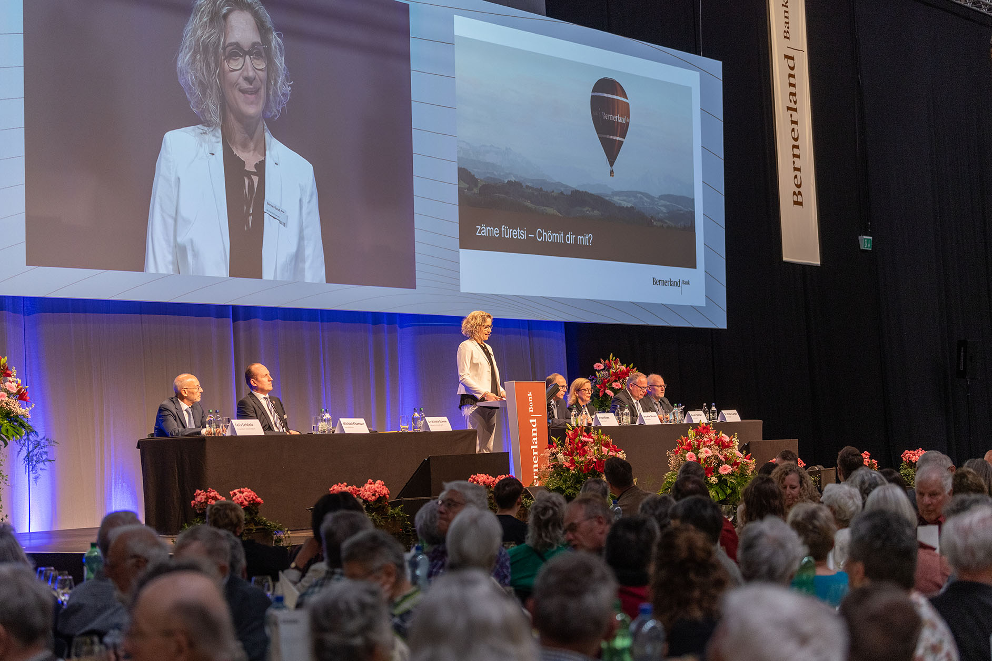

Verwaltungsratspräsidentin Dr. Michèle Etienne hat souverän durch die Generalversammlung der Bernerland Bank geführt.

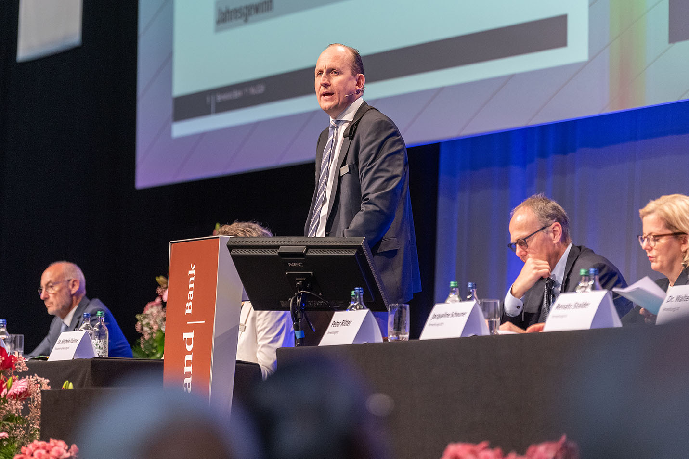

Geschäftsführer Michael Elsaesser hat das Jahresergebnis 2023 der Bernerland Bank kommentiert.

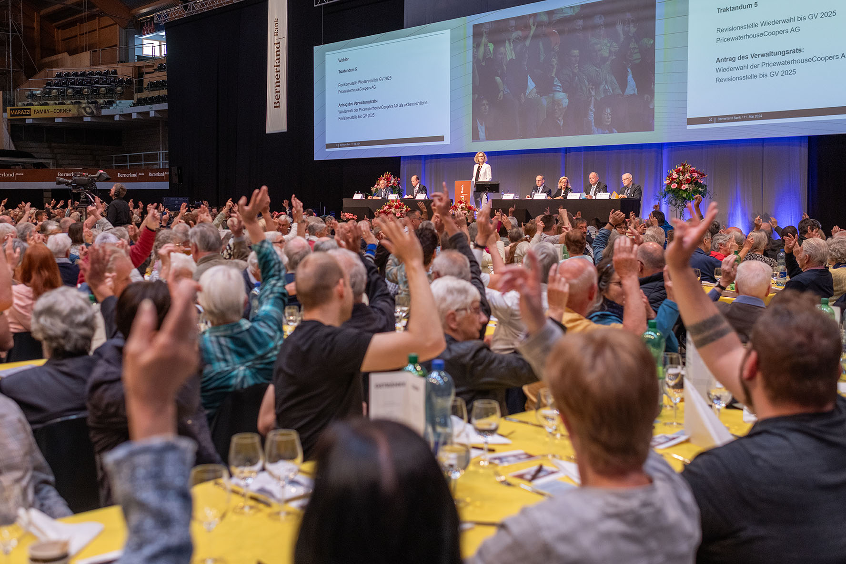

1921 Aktionärinnen und Aktionäre haben an der 22. ordentlichen Generalversammlung der Bernerland Bank allen Anträgen zugestimmt.

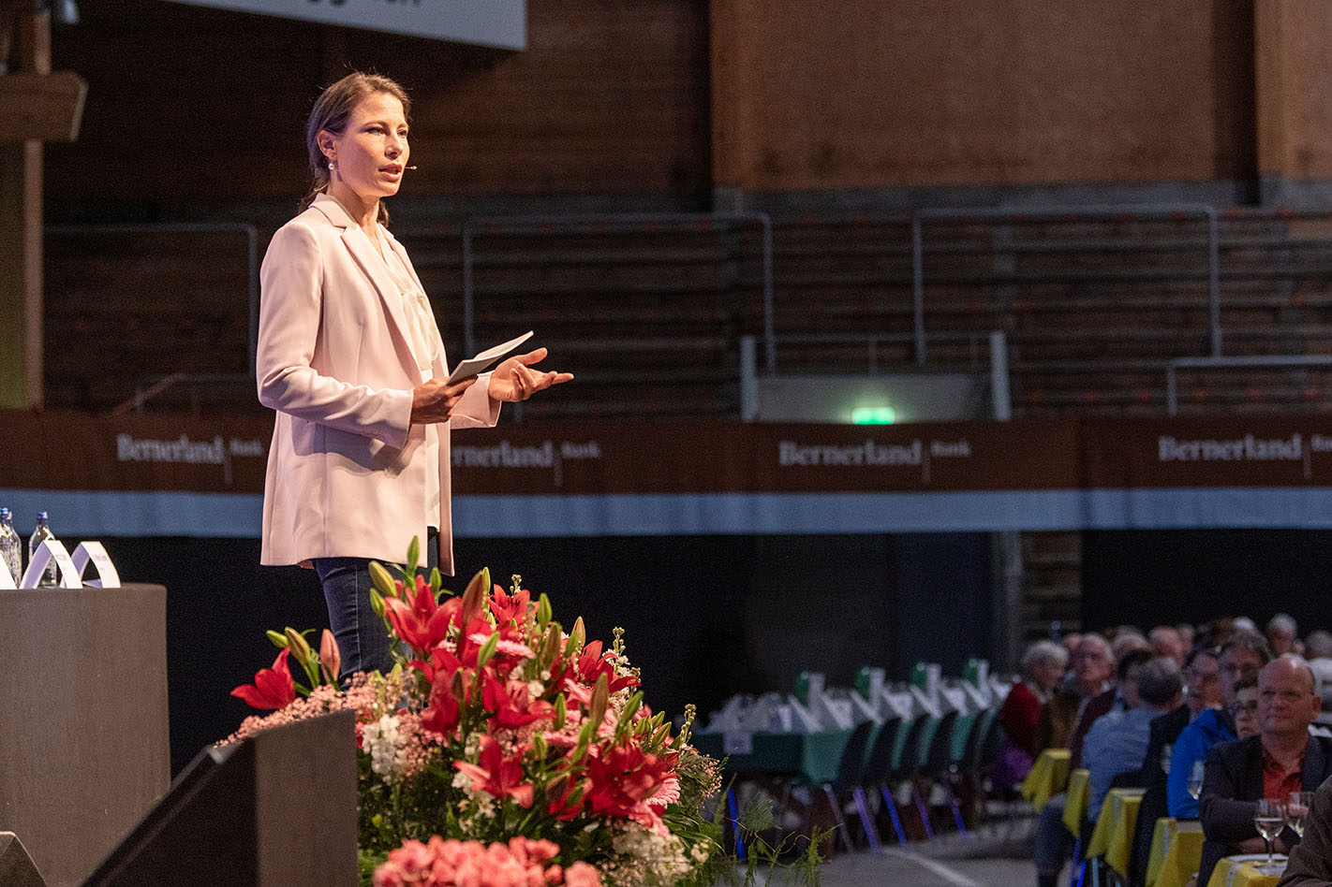

Sonia Kälin hat mit ihrem Referat das Motto der Bernerland Bank «zäme füretsi» untermalt.

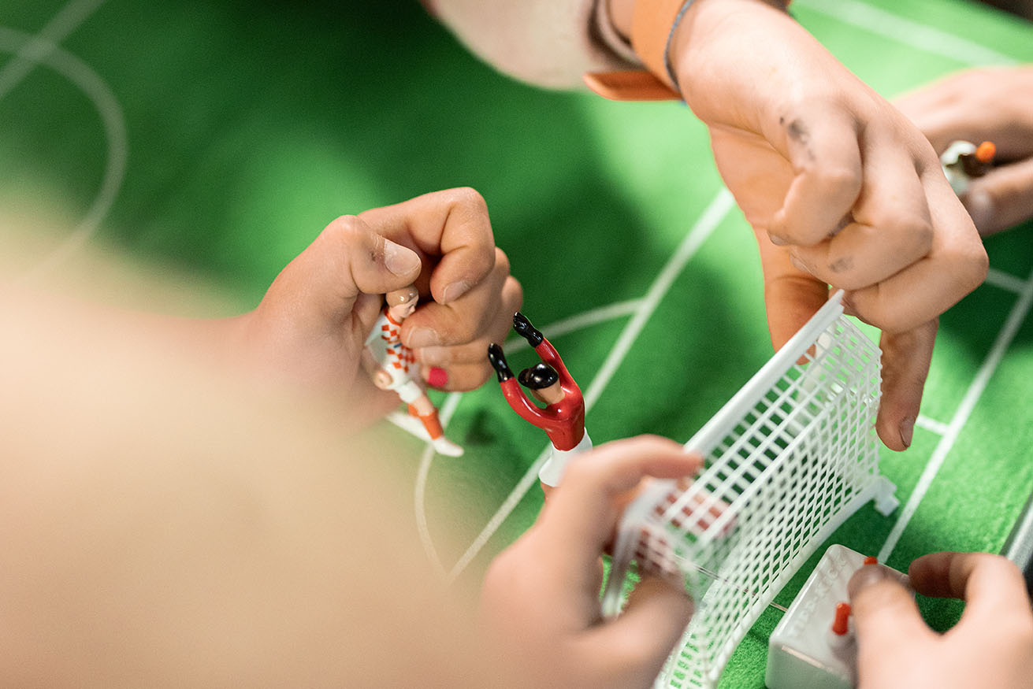

Die Kinderbetreuung, durchgeführt vom Kinderhaus Langnau, ist bei Familien auf Anklang gestossen.

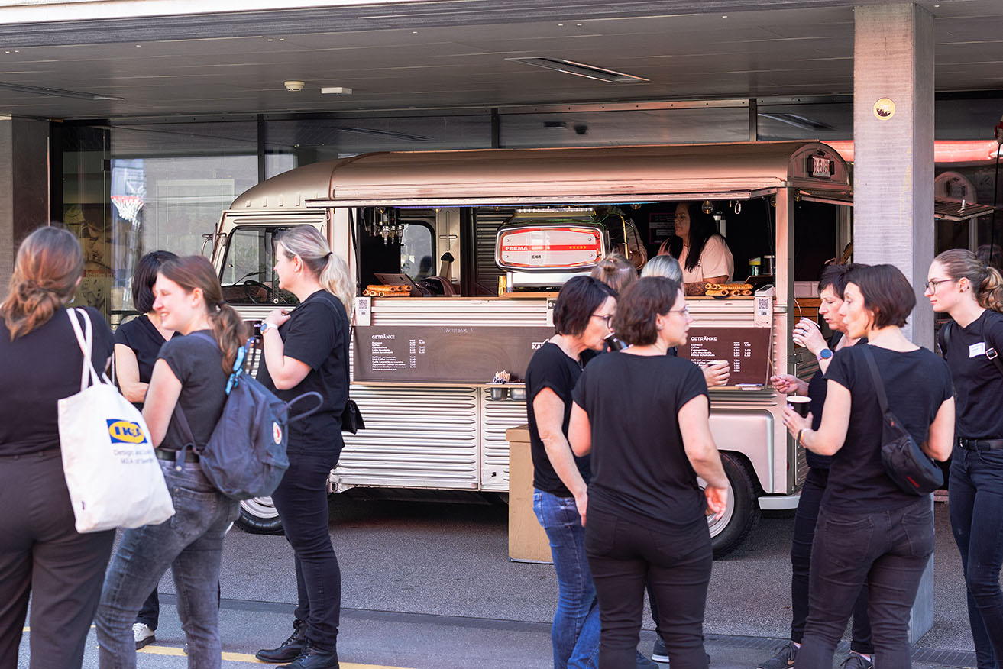

Kaffee, Kuchen und kalte Getränke. Die Kaffee-Fabrik aus Langenthal und das Bistro46 haben vor und nach der Generalversammlung ein zusätzliches Verpflegungsangebot ermöglicht.

Die Bernerland Bank ist eine mittelgrosse, regional tätige Bank im Emmental und Oberaargau. Rund 80 Mitarbeitende arbeiten in einer von neun Filialen oder am Hauptsitz in Sumiswald. Die Bernerland Bank bietet Privatpersonen und KMU massgeschneiderte Finanzlösungen in den Bereichen Zahlen, Sparen und Anlegen, Finanzieren sowie   
Vorsorgen an. 2023 beträgt die Bilanzsumme CHF 1,84 Mia.